Государственное бюджетное профессиональное образовательное учреждение
«Кемеровский областной медицинский колледж»
Анжеро-Судженский филиал

МЕТОДИЧЕСКАЯ РАЗРАБОТКА ПРАКТИЧЕСКОГО ЗАНЯТИЯ

ПМ. 04. Выполнение работ по должности
«Младшая медицинская сестра по уходу за больными»
МДК 04.02. Безопасная среда для пациента и персонала
Специальность: 34.02.01 Сестринское дело

Занятие № 10
Тема: Отработка эргономичных приемов

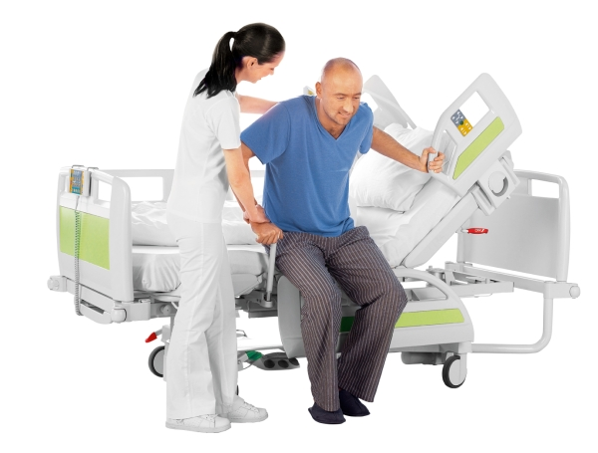

Составил преподаватель:
Пинчукова Ольга Викторовна

Анжеро-Судженск, 2017 г.

МДК 04.02.Безопасная среда для пациента и персонала.
Тема 2.2. Обеспечение безопасной больничной среды для пациента и персонала

Отработка эргономичных приемов
Обучающая цель:
С целью овладения указанным видом профессиональной деятельности и соответствующими профессиональными компетенциями студент в ходе освоения профессионального модуля должен:
иметь практический опыт:
- ведения медицинской документации;
- обеспечения санитарных условий в учреждениях здравоохранения и на дому;
- соблюдение требований техники безопасности и противопожарной безопасности при уходе за пациентом во время проведения процедур и манипуляций.
уметь:
- обеспечивать безопасную больничную среду для пациента, его окружения и персонала;
- - использовать правила эргономики в процессе сестринского ухода и обеспечения безопасного перемещения больного.
знать:
- факторы, влияющие на безопасность пациента и персонала;
- принципы санитарно-гигиенического воспитания и образование среди населения;
- основы эргономики
Освоение профессиональных компетенций (ПК):
ПК 4.1. Эффективно общаться с пациентом и его окружением в процессе профессиональной деятельности.
ПК 4.2. Соблюдать принципы профессиональной этики.
ПК 4.3. Осуществлять уход за пациентами различных возрастных групп в условиях учреждения здравоохранения и на дому.
ПК 4.4. Консультировать пациента и его окружение по вопросам ухода и самоухода.
ПК 4.5. Оформлять медицинскую документацию.
ПК 4.6. Оказывать медицинские услуги в пределах своих полномочий.
ПК 4.8. Обеспечивать безопасную больничную среду для пациентов и персонала.
ПК 4.11. Обеспечивать производственную санитарную и личную гигиену на рабочем месте.
Развивающая цель:
Освоение общих компетенций (ОК):
ОК 1. Понимать сущность и социальную значимость своей будущей профессии, проявлять к ней устойчивый интерес.
ОК 2. Организовывать собственную деятельность, исходя из цели и способов ее достижения, определенных руководителем.
ОК 3.Анализировать рабочую ситуацию, осуществлять текущий и итоговый контроль, оценку и коррекцию собственной деятельности, нести ответственность за результат своей работы.
ОК 6. Работать в коллективе и команде, эффективно общаться с коллегами, руководством, потребителями.
ОК 8. Соблюдать правила охраны труда, пожарной безопасности и техники безопасности.
Воспитательная цель:
Освоение общих компетенций (ОК):
ОК 7. Бережно относиться к историческому наследию и культурным традициям, уважать социальные, культурные и религиозные различия.
Тип занятия: занятие практического применения знаний, умений.
Вид занятия: практическое занятие.
Междисциплинарные связи:
- Анатомия и физиология человека.
- Психология.
- Гигиена и экология человека.
Оснащение занятия:
- Раздаточный материал: карточки с практическими заданиями, методическая разработка занятия.
Структура занятия
- Организационный момент.
- Постановка целей и задач занятия.
- Мотивация.
- Контроль базовых знаний студентов.
- Изучение нового материала.
- Инструктаж к самостоятельной работе студентов.
- Самостоятельная работа студентов.
- Подведение итогов занятия, выставление отметок.
- Домашнее задание.

Ход занятия

№ п/п | Элементы занятия, учебные вопросы | (мин) | Формы и методы обучения | ОК  ПК
1. | Организационный момент  1.1.Приветствие студентов, проверка отсутствующих.  1.2.Освещение плана занятия.  1.3.Заполнение дневников. | 2  5 |  | ОК 4.2.
2. | Постановка целей и задач занятия  Обучающиеся самостоятельно ставят цель урока и задачи для достижения цели | 7 |  | ОК 1., ПК4.2., ПК 4.6
3. | Мотивация  Работа сестринского персонала в современных условиях связана с огромными физическими нагрузками. Длительные нагрузки на позвоночник, которым подвергается сестринский персонал при перемещении пациентов, ведут к дистрофическим изменениям межпозвоночных дисков, позвонков, мышечно-связочного аппарата, что может вызвать раннее развитие заболеваний опорно-двигательного аппарата. При возникновении заболеваний опорно-двигательного аппарата сестринский персонал сам вынужден обращаться за медицинской помощью. Кроме того, страдает качество оказания медицинской помощи: когда болит спина – много не поднимешь. В этих условиях остро возникает необходимость обучения среднего медицинского персонала здоровьесберегающим технологиям, в т. ч. эргономике и биомеханике, что может способствовать поддержанию работоспособности и сохранению здоровья медсестры, повышению производительности труда, а в итоге – качества ее работы. Знания эргономики и биомеханики помогают эффективно выполнять работу с минимальной затратой энергии и максимальной безопасностью для персонала. | 5 | Беседа | ОК 1.  ПК 4.3, ПК 4.8.
4. | Контроль базовых знаний студентов по теме:  «Обеспечение инфекционной безопасности»  - Вопросы для фронтального опроса (Приложение 1)  - Практические задания (Приложение 2)  Перерыв (проветривание аудитории, физкультминутка). | 10  20  5 | Индивидуальный устный опрос  Индивидуальная работа  Здоровьесбережение | ОК 1., 2,3,6,,8  ПК 4.1., 4.2., 4.3., 4.6., 4.7., 4.8.
5. | Изучение нового материала: «Отработка эргономичных приемов» (Приложение 3)  Обучение пациента с ограничением движения самостоятельному перемещению: после падения в положение «сидя», «стоя», усаживание в постели, перемещение к изголовью кровати из положения «сидя», повороту на бок, смещению к кровати, усаживанию в кровати, свесив ноги, из положения «лежа на боку»  Перерыв (проветривание аудитории, физкультминутка) | 65  5 | - Беседа по теме;  -Рассказ;  - Иллюстрация;  -Метод примера.  Здоровьесбережение | ОК 1, 2, 3 6, 8  ПК 4.1., 4.2., 4.3., 4.6., 4.7., 4.8.
6.  7. | Инструктаж к самостоятельной работе.  Самостоятельная работа:  Обучение пациента пересаживанию с кровати в кресло-каталку и обратно. Поддержка пациента при падении. Обучение пациента пересаживанию с кровати в положение «сидя» и «стоя». Обучение пациента с ограничением движения самостоятельному перемещению. Обучение пациента вставанию после падения (Приложение 3).  Перерыв (проветривание аудитории, физкультминутка)  Проводится дважды с интервалом 30 минут | 5  95  10 | Работа малыми группами,  взаимоконтроль  Здоровьесбережение | ОК 1, 2, 3 6, 7, 8  ПК 4.1., 4.2., 4.3., 4.6., 4.7., 4.8.
8. | Подведение итогов занятия, выставление отметок  Рефлексия (Приложение 4) | 10 | Метод самоанализа, | ОК 1, 2, 3 6
9. | Домашнее задание:  Мухина, С.А., Тарновская, И.И. Теоретические основы сестринского дела [Текст]: учебное пособие / С.А. Мухина, И.И. Тарновская. - 2-е изд., испр. и доп. - М: ГЭОТАР - Медиа, 2013.  - С. 55-78 (работа с текстом) | 6

Вопросы, выносимые на экзамен:
  - Понятие об эргономике.
  - Факторы риска несчастных случаев у пациентов при перемещении.
Практические манипуляции, выносимые на экзамен:

- Удерживание пациента при ходьбе.
- Поддержка пациента при падении.
- Перемещение пациента двумя и более медицинскими сестрами.

Список литературных источников:
Основная:
1.Мухина, С. А., Тарновская, И. И. Практическое руководство к предмету «Основы сестринского дела» [Текст]: учебное пособие / С.А. Мухина, И.И. Тарновская. – М.: Москва Издательская группа «Гэотар-Медиа» 2013. – 512 с.
Дополнительная:
- Обуховец, Т.П., Склярова, Т.А., Чернова, О.В. Основы сестринского дела [Текст]: учебное пособие / Т.П. Обуховец, Т.А. Склярова, О.В. Чернова. - Ростов е/д.: Феникс, 2005. - (Медицина для вас). – 375 с.
- Островская, И.В., Широкова, Н.В. Основы сестринского дела [Текст]: Учебник / И.В. Островская, Н.В. Широкова. - М.: ГЭОТАР - Медиа, 2008. – 376 с.
- Туркина, Н.В., Филенко, А.Б. Общий уход за больными [Текст]: учебное пособие / Н.В. Туркина, А.Б. Филенко. – М.: 2007. - 550 с.
Интернет-ресурсы:
- Информационно – методический центр «Экспертиза» – http//www.crc.ru
- Центральный НИИ организации и информатизации здравоохранения – http//www.mednet.ru

Приложение 1

Вопросы для фронтального опроса по теме: «Отработка эргономичных приемов»

- Дать определение понятию эргономика.
- Дать определение понятию медицинская эргономика.
- Дать определение понятию биомеханика.
- Назвать шесть правил биомеханики.
- Дайте определение положению Фаулера.
- Назовите цель размещения пациента в положении Фаулера.
- Дайте определение положению Симса.
- Назовите цель размещения пациента в положении Симса.
- Перечислите наиболее распространенные методы перемещения пациента в постели.

Приложение 2

Практические задания

Задания 1
Продемонстрировать размещение пациента в положении Фаулера.

Задание 2
Продемонстрировать размещение пациента в положении Симса.

Задание 3
Продемонстрировать размещение пациента в положении «лежа на спине».

Задание 4
Продемонстрировать размещение пациента в положении «лежа на животе».

Задание 5
Продемонстрировать размещение пациента в положении «лежа на боку».

Задание 6
Продемонстрировать перемещение пациента к изголовью кровати.
(выполняют два человека)

Задание 7
Продемонстрировать перемещение пациента к изголовью кровати.
(выполняется одной медицинской сестрой)

Задание 8
Продемонстрировать перемещение пациента к изголовью кровати с помощью простыни.
(выполняется одной медицинской сестрой)

Приложение 3
Отработка эргономичных приемов

Обучение пациента с ограничением движения самостоятельному перемещению
Начиная работу с пациентом, медицинская сестра оценивает его состояние и решает, какой объем помощи нужен в каждом конкретном случае. Иногда не требуется ее физического вмешательства, необходимо лишь направить действия пациента в нужное русло. Иначе говоря, действия медсестры ограничиваются обучением пациента самостоятельному перемещению. Это снимает проблему зависимости больного от медицинского работника, улучшает состояние и повышает мотивацию на выздоровление.
Подготовка к обучению:
- медсестра должна оценить возможности пациента и предложить ему наиболее подходящий способ перемещения;
- необходимо убрать любые мешающие движению предметы;
- медсестра должна убедиться, что кровать, кресло-каталка стоят на тормозе;
- необходимо решить, какое оборудование или приспособления могут помочь пациенту (упоры, слайды, подъемник, лестница).
Обучение будет эффективным, если медсестра:
- знает и понимает каждый этап манипуляции,
- умеет доступно объяснить пациенту необходимые действия,
- с терпением относится к немощному человеку,
- хвалит пациента за успех,
- делает перерыв при плохом самочувствии больного,
- помнит о необходимости подготовки оборудования и окружающего пространства.

ОБУЧЕНИЕ ПАЦИЕНТА ВСТАВАНИЮ ПОСЛЕ ПАДЕНИЯ
В ПОЛОЖЕНИЕ «СИДЯ» и «СТОЯ»

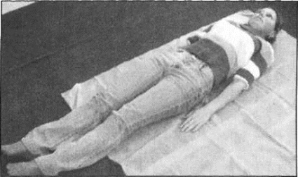
Цель: пациент займет устойчивое положение на стуле, кресле-качалке, кровати.
Условия: пациент подтвердил, что он в состоянии самостоятельно перемешаться.
Пациент понимает медсестру и имеет желание выполнить манипуляцию самостоятельно.
Переход в положение «сидя»
Исходное положение: пациент лежит на спине.
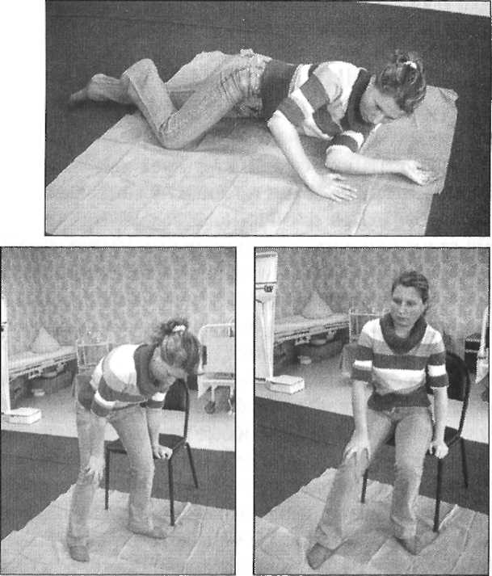
Алгоритмы работы:
- Примите эргономичное положение (стоя на колене, опиравшись руками о согнутое колено или сидя на коленях).
- Убедитесь, что пациент понимает вас, получите согласие пациента на выполнение манипуляций.
- Объясните пациенту порядок выполнения манипуляции:
- пациент должен повернуться на бок;
- пациент должен принять устойчивое положение для дальнейшего перемещения (встать на четвереньки);
- пациент продвигается до опоры на четвереньках. При вставании использует два способа: с опорой и без опоры.
- Внимательно рассмотрите предложенные фотографии.
- Проконтролируйте состояние пациента.

Переход в положение «стоя»
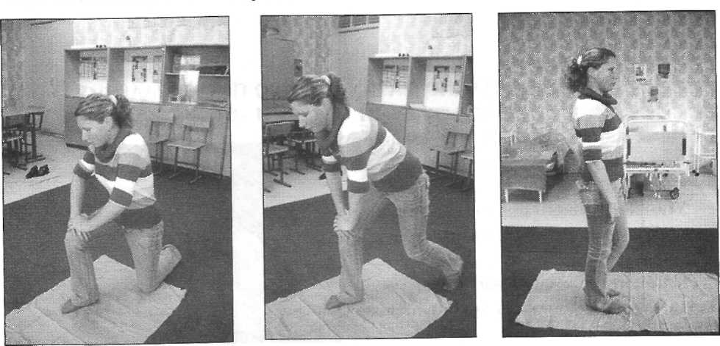
Исходное положение: пациент, стоя на одном колене.
Алгоритм работы:
1. Проделайте манипуляции 1, 2 раздела «Переход в положение «сидя».
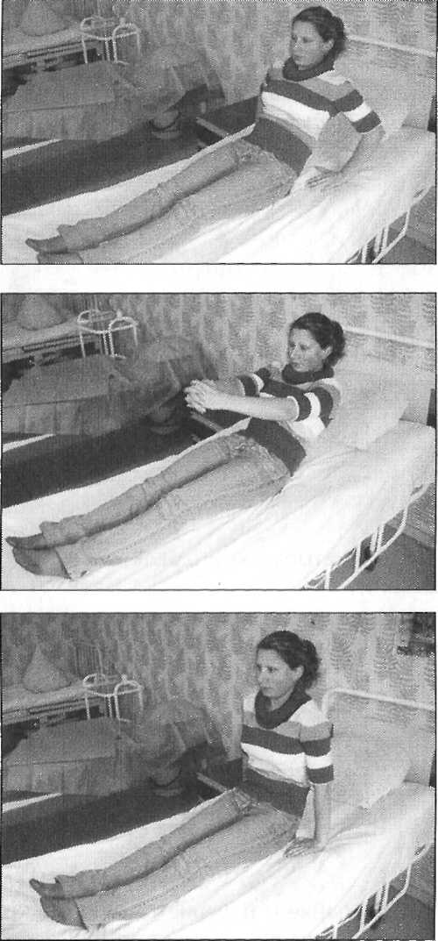
2. Обопритесь обеими руками о поднятое колено, оттолкнитесь, встаньте
вертикально.

УСАЖИВАНИЕ В ПОСТЕЛИ
Цель: пациент сядет в кровати в эргономичной позе.
Условия: пациент может помочь себе руками.
Пациент понимает и усваивает информацию.
Алгоритм работы:
- Займите эргономичную позу у кровати пациента.
- Получите информированное согласие на перемещение (объясните ход и необходимость манипуляции).
- Объясните пациенту его действия:
1-й способ:
«Вы должны согнуть руки в локтевых суставах, опереться ладонями на уровне ягодиц, оттолкнуться и сесть в кровати».
2-й способ:
«Вы должны вытянуть руки вперед и, напрягая мышцы брюшного пресса, сесть в кровати, опершись ладонями сбоку».
4. Придайте пациенту удобное эргономичное положение.
5. Спросите о его самочувствии.

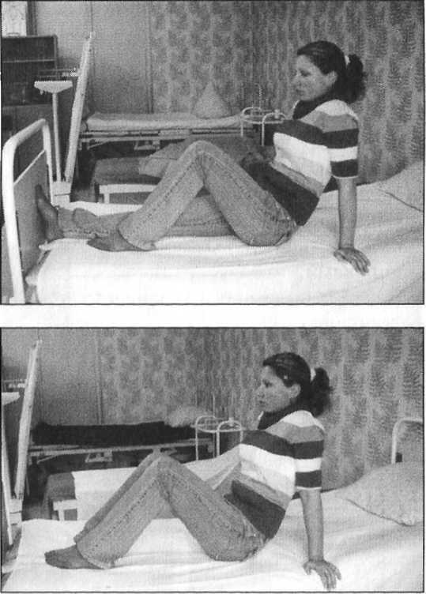
ОБУЧЕНИЕ ПЕРЕМЕЩЕНИЮ К ИЗГОЛОВЬЮ КРОВАТИ ИЗ ПОЛОЖЕНИЯ «СИДЯ»
Цель: пациент займет удобное положение в кровати. Условия: пациент подтвердил, что он в состоянии самостоятельно перемешаться.
Пациент понимает медсестру, имеет желание выполнить манипуляцию самостоятельно.
Алгоритм работы:
- Убедитесь, что пациент понимает вас, объясните необходимость выполнения манипуляции.
- Убедитесь, что пациент сможет выполнить манипуляцию, и получите согласие на перемещение.
- Попросите пациента сесть в постели, используя один из имеющихся способов (см. манипуляцию «Усаживание в постели»).
- Выберите один из способов перемещения и объясните пациенту, как это следует сделать:
а) отталкиваясь ногой (см. фото);
б) отталкиваясь двумя ногами;
в) перекатываясь с ягодицы на ягодицу.
5. Приготовьте кровать пациенту. Придайте ему эргономичную позу.
ОБУЧЕНИЕ ПАЦИЕНТА ПОВОРОТУ НА БОК
Цель: пациент повернется на бок в кровати и займет удобное положение.
Условия: пациент может помочь себе руками. Пациент усваивает информацию.
У пациента нет противопоказаний для положения на боку.
Алгоритм работы:
- Объясните пациенту необходимость перемещения.
- Убедитесь, что пациент может выполнить перемещение. Получите согласие пациента на перемещение.
- Придайте пациенту эргономичное положение (уберите подушку).
- Объясните пациенту его действия:
- «Отведите плечо, согните руку в локтевом суставе, положите ее на кровать, кисть на уровне головы, ладонь сверху (движение выполняется со стороны поворота)»;
- «Согните ноги в коленях, слегка обопритесь ступнями о кровать»;
- «Отталкиваясь ступнями и опираясь согнутой рукой, выполните поворот на бок. Страхуйте себя другой рукой».
5. Помогите пациенту занять удобное положение.
6. Спросите о самочувствии.
ОБУЧЕНИЕ ПАЦИЕНТА СМЕШЕНИЮ К КРАЮ КРОВАТИ
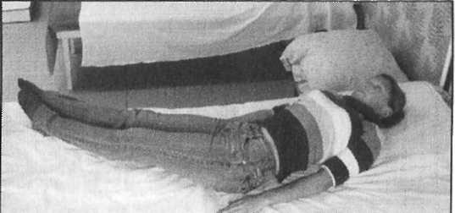
Цель: пациент сместится к краю кровати и займет удобное положение для выполнения определенной манипуляции (в/в введение жидкости, смена постельного белья, перемещение на каталку и т.д.).
Условия: пациент может перемещаться в горизонтальном положении, помогая себе руками. Пациент понимает и усваивает информацию.
Алгоритм работы:
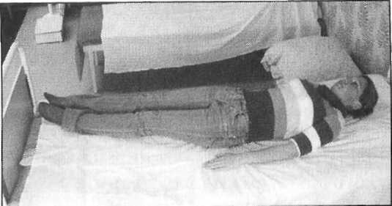
1. Объясните пациенту необходимость перемещения. Убедитесь, что пациент может перемешаться самостоятельно в горизонтальном положении.
- Получите согласие пациента на перемещение.
- Придайте пациенту эргономичное положение (уберите подушку).
5. Объясните пациенту его действия:
- «Вы должны, помогая себе руками сместить верхнюю часть туловища к краю кровати на расстояние, которое вам по силам»;
- «После короткого отдыха, помогая себе руками, сместите таз к краю кровати. Отдохните»;
- «Переместите ноги к краю кровати».
6. Придайте положение пациенту, необходимое и удобное для выполнения
процедур.
ОБУЧЕНИЕ ПАЦИЕНТА УСАЖИВАНИЮ В КРОВАТИ, СВЕСИВ НОГИ, ИЗ ПОЛОЖЕНИЯ «ЛЕЖА НА БОКУ»
Цель: пациент сядет в кровати, свесив ноги.
Условие: пациент может помочь себе.
Алгоритм работы:
- Объяснить пациенту необходимость выполнения процедуры.
- Убедитесь, что пациент может выполнить процедуру.
- Если пациент лежит далеко от края кровати, то необходимо выполнить
перемещение к краю кровати (см. предыдущую манипуляцию).
- Объясните пациенту его действия:
- «Вам необходимо свесить ноги с кровати»;
- «Оттолкнитесь вначале ладонью руки, находящейся сверху, от кровати, усильте толчок предплечьем руки, находящейся снизу».
- «Сядьте в кровати. Постарайтесь опереться ладонями сбоку туловища».
5. Спросите о его самочувствии.
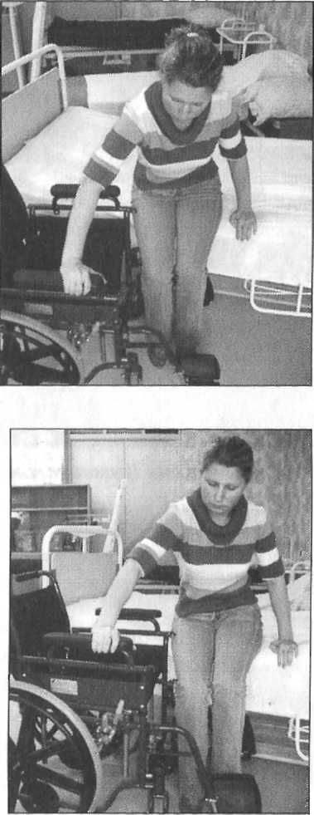
ОБУЧЕНИЕ ПАЦИЕНТА ПЕРЕСАЖИВАНИЮ С КРОВАТИ
В КРЕСЛО-КАТАЛКУ И ОБРАТНО
Цель: пациент пересядет с кровати в кресло-каталку.
Условия: у пациента нет противопоказаний для выполнения процедуры.
Исходное положение: пациент сидит в кровати, свесив ноги.
Алгоритм работы:
- Объясните пациенту необходимость выполнения процедуры. Получите его согласие.
- Подготовьте кресло-каталку (уберите подставку для ног) и установите его под углом 45-60° к кровати, сиденьем вперед, поставьте на тормоз.
- Опустите кровать, чтобы ступни пациента касались пола.
4. Объясните пациенту его действия:
- «Ближней к креслу рукой обопритесь о дальний подлокотник. Дальней рукой обопритесь или о край кровати сбоку туловища, или о бедро, или о колено дальней ноги»;
- «Опираясь руками и ногами, приподнимите туловище, сделайте поворот таза в сторону кресла и сядьте на сиденье»;
- «Устройтесь удобнее, помогая себе руками».
5. Установите подставку для ног.
6. Снимите с тормоза кресло-каталку.
Перемещение пациента из кресла-каталки
на кровать осуществляется в обратном порядке.

Приложение 4
Рефлексия

Инструкция: Каждый для себя ответит на несколько не больших вопросов.

Что сегодня я узнал?
Я понял материал или были затруднения?
Я научился чему-то новому?
Я смог добиться результата?

